文教委員会資料

令和７年９月24日

子ども未来部保育施設運営課

**令和８年度末における小規模保育事業の閉園について**

１．施設概要

(1)　施設名

　　 うみのくに保育園なかのぶ

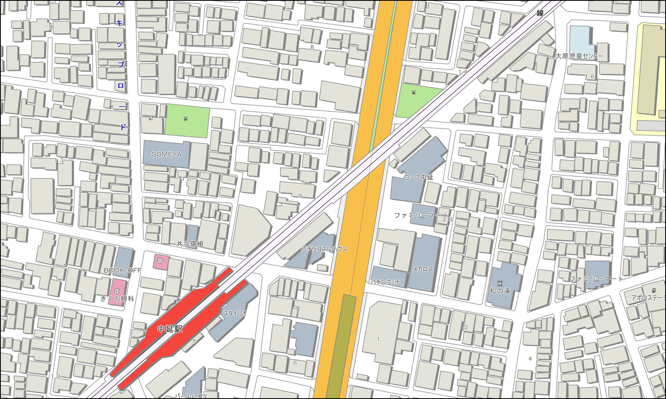

所在地

中延駅



(2)　施設種別

　　 小規模保育事業

(3)　設置者

　　 株式会社空のはね

(4)　所在地

　　 戸越六丁目14番４号

(5)　定員等

２．廃止日

令和９年４月１日

３．廃止の理由

建物の老朽化による取り壊し。

４．対応

９月上旬に事業者が保護者説明会を行い閉園について説明。閉園時に転園が必要な令和７年度０歳児クラスについて、転園時に加点を実施。

５．周知

廃止については区のホームページおよび区民向け冊子「保育園のご案内」で周知予定。